Titel: <VORLAGE für eine Projektbeschreibung>
DAS WÄRE IHR PREIS GEWESEN  (Wenn jemand mit Insider Know How die Projektbeschreibung ausgefüllt hätte)  PLATZHALTER für ein Bild zum Projekt  Dies ist ein Vorschlag für  eine universelle Anleitung  zur Verbesserung  von  Projekt - Steuerungsmöglichkeiten  Am Beispiel der  Lindenplatzgestaltung  Gemeinde Schenklengsfeld | Die Projektbeschreibung  Ist zurzeit lediglich als  VORLAGE angelegt.  Die Beantwortung der Fragen durch Verantwortliche würde alle Aspekte des Themas beschreiben und in der Diskussion für Klarheit sorgen.  Um für Klarheit zu sorgen genügen oftmals nur 1-2 Sätze pro Kapitel.  Ob, in welcher Form oder über welchen Kanal die Projektbeschreibung dann veröffentlicht wird, ist ein ganz andere Frage.  Wichtig ist, dass ALLE ENTSCHEIDUNGSTRÄGER*INNEN  in die Lage versetzt werden, ihre Entscheidungen auf EIN UND DERSELBEN INFORMATIONSBASIS  zu treffen.  Nur so können unangenehme Folgeprobleme weitestgehende vermieden werden.  Die Alternative wären weiterhin Endlosdiskussionen mit ständigen Wiederholungen abgedroschener Phrasen und mit Scheinargumenten.

Kurz-Name für das Thema | <Thema / Aktion / Projekt Name eintragen>
Kurz-Beschreibung des Themas | <Kurze Beschreibung eintragen>
Ziel des Projektes | <Zielangabe: Was soll mit dem Thema erreicht werden?>
Kategorie | <z.B. Tourismus, Infrastruktur, Soziales, Kinder, Jugendliche, Senioren, Abwasser, Internet, usw.>
Datum der ersten Nennung des Themas
Zuständigkeiten
Autor*in – Initiative von | Nur für die Projektstruktur: Adi Busch
Gemeinde-Verwaltung | <Name des/der Verwaltungsangestellten>
Arbeitskreis/Verein/Gremium | <Name des/der Verantwortlichen ds Vereins /des Arbeitskreises
BEMERKUNGEN | Dieser Vorschlag soll ANREGUNGEN für eine Diskussion über effizienteres Arbeiten in der Gemeinde geben. Mehr nicht!
KURZ-DOKUMENTATION | https://adi.vision/PROJEKTE/
STAND der Ausarbeitung | 25.03.2024

Inhalt
A - Management – Zusammenfassung 4
B – INFO - BLATT 6
C - Beispiel für „INTERESSEN-BUBBLE-Chart“ am Beispiel „Lindenplatz“ 10
D – Status und Historie des Antrages 11
D- 1: Status des Projektes 11
D – 3: HISTORIE 11
E – Wichtigkeit des Projektes 12
F – Verantwortlichkeiten und Team 13
G – Beschreibung des Projektes 14
H – Begründung für das Projekt 15
I – Rechtliche Grundlage/Behörden 16
J – Welche Risiken gibt es? 17
K – Konsequenzen bei Ablehnung 18
L – Finanzierung 19
M – Nächste Schritte 20
K – Eskalation 21
O – Kommunikation 22
P – Gemeindegremien 23
Q – Finanzielle Gesamt-Übersicht 24
ANLAGE 1: Vorlage zur Erstellung des Blasen-Diagramms 26
„Blasen-Diagramm“ zur Darstellung der Komplexität eines Themas 27
ANLAGE 2: Weiterführende Erklärungen 29
A - Management – Zusammenfassung 29
BESONDERHEIT in der Anfangsphase: 29
Stufe 1: Themenfindung - Ideensammlung 29
Stufe 1.1 – Ideenspeicher 29
Stufe 2: Themen-Darstellung in einem INFO-BLATT) 29
Stufe 3: Themen-Darstellung in einer PROJEKT – BESCHREIBUNG 29
B – Themen- und Argumentations-Spektrum 30
E – Status der Analyse bzw. des Antrages 33
F – Wichtigkeit des Projektes 33
G – Verantwortlichkeiten und Team 35
ANLAGE 2: HINTERGRUNDWISSEN: RECHTLICHE GRUNDLAGEN 36
Gemeindevertretung 36
Gemeindevorstand 37
Bürgermeister 37
Ortsbeiräte 38
Kommissionen 38
Jugend-Parlament 38
Bürgerentscheid/Bürgerbegehren 39
Die 6 DIMENSIONEN EINES PROJEKTES 41
DIMENSION 1: Der AUFTRAG 41
DIMENSION 2: Die GESCHÄFTLICHE ANGELEGENHEIT 41
DIMENSION 3: ARCHITEKTUR 41
DIMENESION 4: ORGANISATION 41
DIMENSION 5: ANWENDUNG 42
DIMENSION 6: BETRIEB 42
FAZIT: 42

A - Management – Zusammenfassung
(Kurzbeschreibung und Definition des Themas. Kurz gesagt: Um was geht es?
<Hier soll in max. 10 Sätzen Inhalte, Ziele und Vorgehensweisen beschrieben werden.>
Das Projekt hat das Ziel ... Hier sollte dann ein Projekt-Team die Ziele IHRES Projektes angeben.

Ich nutze diese „Management-Zusammenfassung“ dazu, meine Motivation und meine Intention zu beschreiben.
Hier eine Zusammenfassung, die beschreibt,
worum es in diesem Formular geht.
Dieser blaue Text kann nach dem Lesen gelöscht werden.
Liebe Leserinnen und Lerser,
das „ehemalige Bürger Informations System Schenklengsfeld, Eine Vision für 2030“ kurz BISS2030.de, u.a. speziell diese Mustervorlage „Projektbeschreibung…“ wurde zwischen 2019 und 2021 basierend auf Analysen der Schenklengsfelder Kommunalpolitik entwickelt.
Basierend auf den Leitsätzen von BISS2030.de wurde eine Methodik entwickelt, mit deren Hilfe man viele Problemkreise der Gemeinde ERFASSEN, GEWICHTEN, STRUKTURIEREN und KONSTRUKTIV ANGEHEN KÖNNTE, wenn man es denn WOLLTE.
Das BISS2030-Motto lautet:
TRANSPARENZ durch WISSEN, ERFAHRUNG, BRAINSTORMING und SCHWARMINTELLIGENZ
Meinen Anteil an der Schwarmintelligenz, sowie die vielen Anregungen, die ich in vielen Gesprächen aufgenommen habe, habe ich in der WEB-APP „BISS2030.de“, auf Facebook „BISS2030“ und in diesen knapp 40 Seiten dieses Formulars komprimiert dargestellten Leitinformationen zum professionellen Projektmanagement niedergeschrieben.
In Summe ist daraus ein munteres Potpourri (also eine Mixtur aus bestehenden, älteren Texten) geworden, die speziell für die aktuelle politische Lage der Gemeinde Schenklengsfeld NEU zusammengestellt wurde.
Wichtig:
Diese Zusammenfassung soll lediglich eine DISKUSSIONSGRUNDLAGE liefern, auf deren Basis Abgeordnete der GV und vom Vorstand eine für Schenklengsfeld brauchbare Vorgehensweise entwickeln KÖNNTE.

Und wenn nicht?
Egal, irgendjemand wird schon irgendeine Information für sich nutzen können.
Und nur darum geht es bei der Schwarmintelligenz.
Das bringt mich am Ende zu der Erkenntnis:
Wer im Alter einen Apfelbaum pflanzt und sicher weiß, dass er weder die Früchte des Baums essen noch sich jemals in seinem Schatten ausruhen kann,
hat verstanden, wie Leben funktioniert.

Und in der Praxis bedeutet das:
In diesem Sinne,
„Machen ist wie wollen. Nur viel, viel krasser.“

Viel Erfolg bei der Weiterentwicklung von Schenklengsfeld.
Grüßle und macht’s Good
Adi Busch

B – INFO - BLATT
In diesem Kapitel wird aktuell per CUT/PASTE das INFO-BLATT MANUELL reinkopiert.
Dadurch wird die TOP-DOWN-SICHT des Gemeindevorstandes/der Gemeindevertretung dokumentiert.
Dieser Teil könnte ¼- bis ½- jährlich aktualisiert werden. Dadurch wäre das Dokument immer auf dem neuesten Stand.

Hier das Beispiel: Lindenplatz
Bürger Informations System für Schenklengsfeld 1
INFO-BLATT : Lindenplatzgestaltung Info-Stand am Sontag, 19.09.2021 (KW-38)
=====================================
TEIL A - Management - Zusammenfassung
=====================================
=> Name des INFO-BLATTES ==> Lindenplatzgestaltung <==
b - Bei dem Thema ==> Lindenplatzgestaltung <== ist der ===> P R O J E K T - S T A T U S N I C H T G E K L Ä R T <===
Das bedeutet:
Die Kategorie des Themas ist nicht angegeben: IDEE - KONZEPT - PROJEKT - AM LAUFEN - ÜBERFÄLLIG - GEFAHR - RECHTSBEUGUNG
Erst nach dieser Einordnung kann festgelegt werden wieviel Ressourcen für das Thema aufgewendet werden darf.
=> WICHTIGKEIT: LISTENPLATZ ==> Rang 9 von 369 mit 450.000 Punkten <==
=> Lösungs Zeitraum = SOFORT
=> ORGANISATORISCHER Reifegrad = 8-Verdacht Rechtsbeugung
=> Bearbeitungs-Art = Antrag_nach_HGO_stellen
=> d- FACHLICHER Themenbereich = Linde
=> e-Datenqualität
==> Im Team besprochen ==> nein
==> Bearbeitet von ==> 5 Person(en) bis 2021_09_18 <== (jjjj_mm_tt)
================================================================
Zeitlicher Verlauf (Datumsangaben sind nur sehr grob geschätzt)
================================================================
=> Start-Datum des Themas = 2015_01
=> GESCHÄTZTER Start-ZEITRAUM = 2015/01
=> GEPLANTER TERMIN zur Fertigstellung = 2021/09
===================================
TEIL B - Beschreibung des Projektes
===================================
~~~~~~~~~~~~~~~~~~~~~~~~~~~~~~~~~~~~~~~~~~~~~~~~~~~~~
a- Aufgabenbeschreibung
~~~~~~~~~~~~~~~~~~~~~~~~~~~~~~~~~~~~~~~~~~~~~~~~~~~~~
| 1-Sicherung der Rettungswege
| 2-Konzeption Parkplatz oder Touristisches Aussehen
| 3-Touristische Gestaltung
~~~~~~~~~~~~~~~~~~~~~~~~~~~~~~~~~~~~~~~~~~~~~~~~~~~~~
b- Bemerkungen
~~~~~~~~~~~~~~~~~~~~~~~~~~~~~~~~~~~~~~~~~~~~~~~~~~~~~
Seit mindestens September 2018 werden Bürgeraktivitäten unterdrückt und erstellte Pläne mit fadenscheinigen Argumenten aus der Dis
kussion herausgehalten. Die angegebenen Gründe "Durchfahrtshöhe" und "Zwangspunkte" wurden per Faktencheck widerlegt. Die Dok
(Entwicklertest zur Kontrolle: Langtext= T_Bemerkung
~~~~~~~~~~~~~~~~~~~~~~~~~~~~~~~~~~~~~~~~~~~~~~~~~~~~~
c- Strategische KERNFRAGEN [ Gretchenfragen ]
~~~~~~~~~~~~~~~~~~~~~~~~~~~~~~~~~~~~~~~~~~~~~~~~~~~~~
Warum wurden die 3 Vorschläge der Imgenieurbüros aus 2015 nicht in die Diskussion einbezogen? Aufgrund welcher Rechtsgrundlage wur
de behauptet, dass eine Mindest-Durchfahrthöhe nicht gegeben sei bzw, dass es 'Zwangspunkte' gäbe? Sieh dazu Faktenchecks.? Wurden
die Fehler aus der Vorlage zur GV im Sptember (Vorschlag Busch) korrigiert? Wuden der Verkehrsbehörde wirklich neutral ALLE Mögli
chkeiten vorgelegt, oder wurde eine 'Vorauswahl' getroffen? Wann werden die rechtlich machbaren Varianten vorgestellt?
~~~~~~~~~~~~~~~~~~~~~~~~~~~~~~~~~~~~~~~~~~~~~~~~~~~~~
d- Lösungsansätze - Wie kann man das Thema angehen ?
~~~~~~~~~~~~~~~~~~~~~~~~~~~~~~~~~~~~~~~~~~~~~~~~~~~~~
ANTRAG_GV-Beschluss
======================================================
TEIL C - STANDARD - BISS2030 - PROJEKT - DOKUMENTATION
======================================================
=> INFO-BLATT (TOP DOWN) ==> https://BISS2030.de/PROJEKTE/INFO_BLATT/INFO-BLATT_Lindenplatzgestaltung.PDF
=> PROJEKT-BESCHREIBUNG (BOTTOM UP) ==> https://BISS2030.de/PROJEKTE/PROJPLAN_PDF/PROJEKT_Lindenplatzgestaltung.PDF
=> NUR für Projektleitung : Editierbare Mustervorlage anfordern unter: E-Mail an ==> ADMIN@BISS2030.de <==
=> Bürger Informations System für Schenklengsfeld ==> https://biss2030.de
=> FACEBOOK BISS2030 ==> https://www.facebook.com/search/top?q=biss2030
-----------------------------------------------------------------------------------------------------------------------
=> FACEBOOK Gemeinde Schenklengsfeld ==> https://www.facebook.com/search/top?q=gemeinde%20schenklengsfeld
=> Gemeinde Schenklengsfeld ==> https://www.schenklengsfeld.de
=> Schenklengsfeld.Info ==> https://www.schenklengsfeld.info
===============================================================================
ERWEITERTE DOKUMENATION IM WEB - Zeitungsartikel - Webcasts - Vodeos usw. siehe
===============================================================================
~~~~~~~~~~~~~~~~~~~~~~~~~~~~~~~~~~~~~~~~~~~~~~~~~~~~~
Dokumentation und WEB-LINKS
~~~~~~~~~~~~~~~~~~~~~~~~~~~~~~~~~~~~~~~~~~~~~~~~~~~~~
| 1- https://www.schenklengsfeld-miteinander.de/FAKTENCHECKS/_R_/_PDF/Faktencheck%20Durchfahrth%C3%B6he%20Lindenplatz_2020_12_01.pdf

| 2-https://www.schenklengsfeld-miteinander.de/FAKTENCHECKS/_R_/_PDF/Zwangspunkte%20Lindenplatz_2020.12_01.pdf
| 3-https://schenklengsfeld-miteinander.de/1-FAKTENCHECKS/Lindenplatz/
| 4-https://www.schenklengsfeld-miteinander.de/P02-DORFKERN-Projekte/Lindenpumpe/
| 5-https://www.schenklengsfeld-miteinander.de/P02-DORFKERN-Projekte/Lindenplatz/
| 6- www.Zukunft-MITEINANDER.NET
| 7-https://www.schenklengsfeld-miteinander.de/1-FAKTENCHECKS/Lindenplatz-kurz/
Alle Angaben OHNE GEWÄHR - Ungenauigkeiten/Fehler bitte melden unter ==> ADMIN@BISS2030.de <==.
==> DIE ANGABEN SIND ERST DANN OBJEKTIV, WENN DER ÄLTESTENRAT ALLE EINTRAGUNGEN GENEHMIGT HAT. <==
INFO-BLATT und PROJEKTBESCHREIBUNG befinden sich noch in der ENTWICKLUNG.
Dies ist KEIN OFFIZIELLER BERICHT DER GEMEINDE SCHENKLENGSFELD sondern das Ergebnis von Zukunft-MITEINANDER-Recherchen
Bürger Informations System für Schenklengsfeld 2
INFO-BLATT : Lindenplatzgestaltung Info-Stand am Sontag, 19.09.2021 (KW-38)
| 8-https://www.facebook.com/AlternativeDenkInitiative/videos/529805410784314
========================================
ABSCHNITT D - Wichtigkeit des Projektes
========================================
=> Priorität in der Bearbeitung_________: 1-wichtig+dringend
=> Fertiggestellt zu x Prozent__________: Langzeitproblem
=> STATUS für Berichte__________________: DÜMPEL-GEFAHR -
~~~~~~~~~~~~~~~~~~~~~~~~~~~~~~~~~~~~~~~~~~~~~~~~~~~~~
Begründung für die Prioritaet
~~~~~~~~~~~~~~~~~~~~~~~~~~~~~~~~~~~~~~~~~~~~~~~~~~~~~
| BISS2030 ist ein konkreter Vorschlag, wie die suboptimale Informationspolitik der Gemeinde Schenklengsfeld in den letzten Jahre b
ee
| Hier kann ein Projekt-Team der Bevölkerung und den Politiker*innen eindringlich erklären, WARUM dieses Projekt behandelt werden so
ll
===========================================
ABSCHNITT E - Verantwortlichkeiten und Team
===========================================
=> a- Verantwortlich im ARBEITSKREIS_______: Klein, Frank
=> b- Verantwortlich in der VERWALTUNG_____: BM Möller
=========================================
ABSCHNITT F - Beteiligung von Ortsteilen
=========================================
=========================================
ABSCHNITT H - Begründung für das Projekt
=========================================
============================================
ABSCHNITT I - Rechtliche Grundlage/Behörden
============================================
=============
Beschlusslage
=============
Das Thema wurde bisher nicht bearbeitet bzw. es liegt KEIN rechtsgültiger BESCHLUSS vor.
~~~~~~~~~~~~~~~~~~~~~~~~~~~~~~~~~~~~~~~~~~~~~~~~~~~~~
Rechtsgrundlage
~~~~~~~~~~~~~~~~~~~~~~~~~~~~~~~~~~~~~~~~~~~~~~~~~~~~~
GV_2019
A C H T U N G
Es läuft etwas schief - Eventuell liegt ein Anfangsverdacht auf Rechtsbeugung vor
=================================================================================
~~~~~~~~~~~~~~~~~~~~~~~~~~~~~~~~~~~~~~~~~~~~~~~~~~~~~
?- Begründung für Rechtsbeugung
~~~~~~~~~~~~~~~~~~~~~~~~~~~~~~~~~~~~~~~~~~~~~~~~~~~~~
Der GV Beschluss wurde seit Sept.2020 nicht ausgeführt. Die GV-Vorlage der Bauabteilung vom Sept2020 enthält durch Faktenchecks na
chgewiesene GROBE SACHLICHE MÄNGEL (Durchfahrthöhe, Zwangspunkte, Alle Verianten incl. Lindenumfahrung usw.)
(Entwicklertest zur Kontrolle: Langtext= T_Rechtsbeugung
ABSCHNITT J - Welche Risiken gibt es?
======================================
~~~~~~~~~~~~~~~~~~~~~~~~~~~~~~~~~~~~~~~~~~~~~~~~~~~~~
?- Risiken
~~~~~~~~~~~~~~~~~~~~~~~~~~~~~~~~~~~~~~~~~~~~~~~~~~~~~
(Entwicklertest zur Kontrolle: Langtext= T_Risiko
ABSCHNITT K - Konsequenzen bei Ablehnung
=========================================
~~~~~~~~~~~~~~~~~~~~~~~~~~~~~~~~~~~~~~~~~~~~~~~~~~~~~
?- Konsequenzen bei Ablehnung
~~~~~~~~~~~~~~~~~~~~~~~~~~~~~~~~~~~~~~~~~~~~~~~~~~~~~
| Es bleibt alles, wie es ist.
| Eine Weiterentwicklung findet nicht statt.
ABSCHNITT L - Finanzierung
===========================
Aktuell ist BISS2030 eine private Initiative von Adi Busch
Geschaetzte_Kosten = € 3500
Geschätzte Foerderung = € 0
Reale_Kosten = € 3500
BAUSTELLE: Dieser Bereich ist in Arbeit und wird demnächst weiter bearbeitet
ABSCHNITT M - Eskalation
========================
~~~~~~~~~~~~~~~~~~~~~~~~~~~~~~~~~~~~~~~~~~~~~~~~~~~~~
?- Eskalation bei Verzögerungen
~~~~~~~~~~~~~~~~~~~~~~~~~~~~~~~~~~~~~~~~~~~~~~~~~~~~~
Bei Verzögerungen und/oder dem Verdacht absichtlicher Verzögerungen müssen Fraktionen und Abgeordnete von ihrem Kontroll-Recht na
ch §50 HGO Gebrauch machen und den Vorstand/Bürgenweister zwingen, den GV-Beschluss umzusetzten bzw. die Gründe mitzuteilen, die
gegen eine Umsetzung des Beschlisses sprechen.
(Entwicklertest zur Kontrolle: Langtext= T_Eskalation
Alle Angaben OHNE GEWÄHR - Ungenauigkeiten/Fehler bitte melden unter ==> ADMIN@BISS2030.de <==.
==> DIE ANGABEN SIND ERST DANN OBJEKTIV, WENN DER ÄLTESTENRAT ALLE EINTRAGUNGEN GENEHMIGT HAT. <==
INFO-BLATT und PROJEKTBESCHREIBUNG befinden sich noch in der ENTWICKLUNG.
Dies ist KEIN OFFIZIELLER BERICHT DER GEMEINDE SCHENKLENGSFELD sondern das Ergebnis von Zukunft-MITEINANDER-Recherchen
Bürger Informations System für Schenklengsfeld 3
INFO-BLATT : Lindenplatzgestaltung Info-Stand am Sontag, 19.09.2021 (KW-38)
ABSCHNITT N - Kommunikation
===========================
f - Berichtswesen: Berichtswesen: Gehört zur'TOP20-Berichtsliste'für VERPFLICHTENDE BERICHTE an die GV jeweils in TOP 3
BAUSTELLE: Dieser Bereich ist in Arbeit und wird demnächst eingefügt
ABSCHNITT O - Gemeindegremien
=============================
BAUSTELLE: Dieser Bereich ist in Arbeit und wird demnächst eingefügt
ABSCHNITT P - Finanzielle Gesamt-Übersicht
==========================================

C - Beispiel für „INTERESSEN-BUBBLE-Chart“ am Beispiel „Lindenplatz“
Alle GLAUBEN, sie reden über dasselbe Thema, aber in Wirklichkeit reden alle über ihre jeweilige persönliche Sichtweise und ihre persönlichen Interessen. Das Ziel der Diskussion ist dann NICHT das Finden einer GEMEINSAMEN LÖSUNG, sondern die Durchsetzung von EINZELINTERESSEN.
Das „BUBBLE-Diagramm“ ist eine geeignete Darstellungsform, um die Komplexität des Themas sichtbar zu machen.
Das „BUBBLE-CHART“ kann dabei helfen, allzu egoistische Argumentationen zu outen und dadurch einer Lösung des Problems im Interesse der Bevölkerung näher zu kommen.
Im ANHANG sind die graphischen Bestandteile enthalten, mit denen man mit WORD ein individuellen BUBBLE-CHART für das Projekt ausarbeiten kann.

D – Status und Historie des Antrages
(Wo steht das Projekt? Läuft alles rund? Gibt es Verzögerungen? Wenn ‚‘ja‘ warum? Usw.)

D- 1: Status des Projektes
Abhängig von dem Status des Projektes, kann bestimmt werden, wieviel Ressourcen darauf ver(sch)wendet werden dürfen.
ANALYSE - IDEE - KONZEPT – PROJEKT – AKTION – WETTBEWERB
Usw.

D – 3: HISTORIE
(In der Historie werden die einzelnen Schritte und Aktionen bei der Bearbeitung des Themas eingetragen. Die aktuelle Entwicklung steht immer OBEN)
Lfd  Nr | Datum | Inhalt der Aktion | Verantwortlich | STATUS / AKTION
 |  | Status-Beispiel: |  | Erledigt
 |  | Status-Beispiel: |  | Nächster Schritt
 |  | Status-Beispiel: |  | DEADLINE zum tt.mm.jjjj
 |  | Status-Beispiel: |  | Antrag an HUF/BUP/GV/  Vorstand/Sponsor/…
 |  | Status-Beispiel: |  | Antwort in Prüfung
 |  | Status-Beispiel: |  | 1.Erinnerung gesendet
 |  | Status-Beispiel: |  | Warten auf Antwort
 |  | Status-Beispiel: |  | Anfrage gestellt
 |  |  |  | Xy kümmert sich drum
10
9
8
7
6
5
4
3
2 |  | INHALTLICHE Erstbefüllung |  | Hier muss ein Name eingetragen werden
1 | 30.09.2021 | FORMALES Anlegen der Projektbeschreibung  Projektstruktur anlegen | Adi Busch | erledigt

E – Wichtigkeit des Projektes
(WIE ist die Priorität aus Sicht des Gemeindevorstandes nach der "Eisenhower Matrix? )
WICHTIG+DRINGEND oder WICHTIG+NICHT DRINGEND hoch)
WENIGER WICHTIG ABER DRINGEND (mittel) oder WENIGER WICHTIG und WENIGER DRINGEND/niedrig)
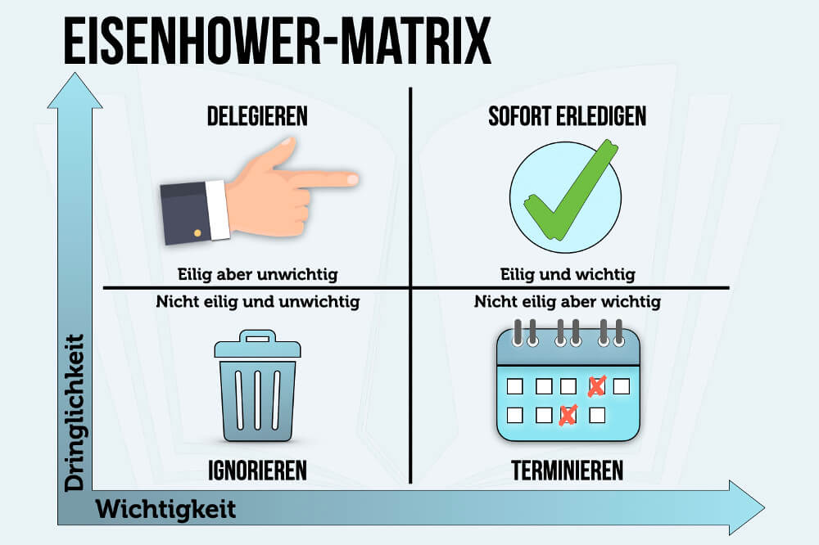

F – Verantwortlichkeiten und Team
(Wer sorgt dafür, dass das Projekt nicht ins Dümpeln gerät?)
Aufgabenbereich | Name | Verantwortlich ab: <Datum>
Projektleitung | <Name des/der Gesamt-Verantwortlichen für das Projekt>
Technische Projektleitung | <Name des/der technischen LeiterIn
Controlling | <Name des/der Verantwortlichen für Finanzierung und rechtliche Fragen>
Politische Verantwortung | <ZuMIT, BL, SPD, Partei, Gremium, …>
Verwaltungsverantwortung | <Ansprechpartner*in auf der Gemeindeverwaltung bzw. auf dem Bauhof>
Kommunikation | <Presse- und Öffentlichkeitsarbeit>
Spezialbereiche | <Je nach Projekt unterschiedliche Aufgabenbereiche>
Team | Mitarbeiter*innen im Projekt
Projektstruktur und
Dokumentation
Projekt-Inhalts-Dokumentation | <Name des/der SchriftführerIn> | dd.mm.jjjj
Projekt-Basis-Dokumentation | Adi Busch | 30.09.2021

G – Beschreibung des Projektes
(Ausführlichere Beschreibung des Projektes. WAS soll gemacht werden?)
Am Anfang reichen 2-3 Sätze aus. In der Entwicklung von der IDEE über das KONZEPT bis hin zum PROJEKT kann die Beschreibung immer exakter ausformuliert werden. Es können auch Bilder und Graphiken zur Verdeutlichung eingefügt werden.

H – Begründung für das Projekt
(WARUM soll das Projekt durchgeführt werden?)
Am Anfang reichen 2-3 Sätze aus. In der Entwicklung von der IDEE über das KONZEPT bis hin zum PROJEKT kann die Beschreibung immer exakter ausformuliert werden. Es können auch Bilder und Graphiken zur Verdeutlichung eingefügt werden.

I – Rechtliche Grundlage/Behörden
(Nennung von rechtlichen Grundlagen und Auflistung weiterer Behörden, die bei der Durchführung des Projektes ein Mitspracherecht oder ein Entscheidungsrecht haben.
Versicherungsrechtliche Fragen, GEMA, Gesundeits-Konzepte, Ordnungsamt, usw.
Am Anfang reichen 2-3 Sätze aus. In der Entwicklung von der IDEE über das KONZEPT bis hin zum PROJEKT kann die Beschreibung immer exakter ausformuliert werden. Es können auch Bilder und Graphiken zur Verdeutlichung eingefügt werden.

J – Welche Risiken gibt es?
(Alle Gründe die GEGEN die Durchführung des Projektes sprechen.

Dieser Ansatz ist wichtig, da jedes einzelne Argument in der Diskussion besprochen und entkräftet werden muss. Das Prinzip „Advocatus Diaboli“, wie es auch bei Bachelor-, Master- oder Doktor-Prüfungen Gang und gäbe ist, hilft, unausgegorene „Dimension IV-Themen“ zu identifizieren.

Ohne Risiko-Analyse kann aus einem Konzept kein Projekt werden.)

Am Anfang reichen 2-3 Sätze aus. In der Entwicklung von der IDEE über das KONZEPT bis hin zum PROJEKT kann die Beschreibung immer exakter ausformuliert werden. Es können auch Bilder und Graphiken zur Verdeutlichung eingefügt werden.

K – Konsequenzen bei Ablehnung
(WAS PASSIERT, wenn die Aktion NICHT durchgeführt wird?)
Am Anfang reichen 2-3 Sätze aus. In der Entwicklung von der IDEE über das KONZEPT bis hin zum PROJEKT kann die Beschreibung immer exakter ausformuliert werden. Es können auch Bilder und Graphiken zur Verdeutlichung eingefügt werden.

Im Zweifelsfall steht hier:
Bei Ablehnung geschieht NICHTS.
- NICHTS ändert sich.
- NICHTS kann sich verbessern
- NICHTS kann sich verschlechtern
Das „NICHTS kann sich verschlechtern“ ist allerdings ein Trugschluss.
Themen, die unbearbeitet vor sich hindümpeln, neigen dazu, eine Eigendynamik zu entwickeln die ins Negative geht. Das geschieht leider auf eine fast unsichtbare Art und Weise.
Irgendwann hat sich dann so viel Druck in dem Thema aufgebaut, dass es sich selbst mehr oder weniger unkontrolliert auf die Tagesordnung setzt. Dann ist es allerding zu spät-
Beispiel Lindenplatz:
Das Thema gärt bereits seit über 30 Jahren und wird von Jahr zu Jahr weiter auf der langen Bank nach hinten geschoben. 2018 hat die BL einen Antrag eingebracht, der die Rettungswege auf dem Lindenplatz sicherstellen sollte. Außer viel heißer Luft, ein paar bunten Strichen und abgelehnten Anträgen bei der Verkehrsbehörde hat sich allerding nichts getan.
Das wird so lange weitergehen, bis entweder ein Feuerwehreinsatz durch wild geparkte Autos behindert wird, oder ein Kind durch ein über den Platz rasendes Auto verletzt wird.
Dann wird die Entrüstung groß sein und irgendeine Maßnahme, egal welche, Panik-artig durchgeführt werden.
Sarkastisch gesagt ist das dann das „Brunnenbauer-Prinzip“
1 – Nichts tun
2 – Kind in den Brunnen fallen lassen
3 – Diskutieren, wem man die Schuld zuweisen kann
4 – Hoffen, dass irgendjemand einen Plan hat, mit dem man das Kind aus dem Brunnen ziehen könnte
5 – Bestrafung von Unschuldigen
6 – Auszeichnung und Belobigung von Unbeteiligten
7 – Weiter so, wie bisher. Immerhin hat sich das System ja seit Jahrzehnten bewährt. Wegen dieser einen Ausnahme muss man ja nicht gleich alles ändern.

Einen Deckel oder ein Gitter anbringen, damit das nächste Kind nicht wieder in den Brunnen fallen kann?
Viel zu einfach.
Darüber muss man zuerst einmal leidenschaftlich diskutieren.

L – Finanzierung
(WIE wird das Projekt finanziert?)
Ohne Finanz-Analyse kann aus einem Konzept kein Projekt werden.
Am Anfang reichen 2-3 Sätze aus. In der Entwicklung von der IDEE über das KONZEPT bis hin zum PROJEKT kann die Beschreibung immer exakter ausformuliert werden. Es können auch Bilder und Graphiken zur Verdeutlichung eingefügt werden.

M – Nächste Schritte
(Beschreibung der nächsten Schritte)
Am Anfang reichen 2-3 Sätze aus. In der Entwicklung von der IDEE über das KONZEPT bis hin zum PROJEKT kann die Beschreibung immer exakter ausformuliert werden. Es können auch Bilder und Graphiken zur Verdeutlichung eingefügt werden.

Schritt 1: Die 360°Grad-Beschreibung vervollständigen
Schritt 2: Ansprechen einer Fraktion und Kontaktaufnahme mit einem/r Kümmerer*in einer Fraktion.
Schritt 3: Vorbereitung eines Antrages in der GV
Schritt 4: Antrag stellen und entsprechend des GV-Beschlusses handeln.
Usw.

K – Eskalation
(Maßnahmen, die zu treffen sind, wenn ein Projekt ins Stocken gerät. Z.B. Zusätzliche Hilfeleistungen für Personen und/oder Teilaufgaben, Umorganisation bei Zielen und/oder Zeitangaben. Aber auch disziplinarische Maßnahmen bei Versagen der Verwaltung.)
Siehe auch „Gemeindegremien“
Am Anfang reichen 2-3 Sätze aus. In der Entwicklung von der IDEE über das KONZEPT bis hin zum PROJEKT kann die Beschreibung immer exakter ausformuliert werden. Es können auch Bilder und Graphiken zur Verdeutlichung eingefügt werden.

O – Kommunikation
(Kommunikation über diverse Medien: Facebook, BISS2030.de, Schenklengsfeld.info, Homepages der Parteien/Fraktionen, Ortsschelle, Hersfelder Zeitung, Radio, Fernsehen usw.)
Am Anfang reichen 2-3 Sätze aus. In der Entwicklung von der IDEE über das KONZEPT bis hin zum PROJEKT kann die Beschreibung immer exakter ausformuliert werden. Es können auch Bilder und Graphiken zur Verdeutlichung eingefügt werden.

P – Gemeindegremien
(Welches Gemeindegremium hat über das Projekt entschieden? Sachbearbeiter*in, Amtsleiter*in, Bürgermeister*in, Gemeindevorstand, Gemeindevertretung)
Siehe auch „Eskalation“
z.B. Wie ist das Abstimmungsergebnis in der Gemeindevertretung?
Am Anfang reichen 2-3 Sätze aus. In der Entwicklung von der IDEE über das KONZEPT bis hin zum PROJEKT kann die Beschreibung immer exakter ausformuliert werden. Es können auch Bilder und Graphiken zur Verdeutlichung eingefügt werden.

Q – Finanzielle Gesamt-Übersicht
(Was ist der Betriebswirtschaftliche und Volkswirtschaftliche Nutzen des Projektes für die Gemeinde?
Maßnahme | Stunden (a‘ 40,-€) | Geschätzter €-Wert
Geschätzte Stunden in Planung und Vorbereitung
Geschätzte Stunden für die Umsetzung
Geschätzte Stunden für die langfristige Wartung pro Jahr
GESAMT-Anzahl der für die Gemeinde geleisteten Arbeitsstunden
Kosten für Material

GESAMTLEISTUNG für die Allgemeinheit/die Gemeinde

Am Anfang reichen 2-3 GROB GESCHÄTZTE ANGABEN aus. In der Entwicklung von der IDEE über das KONZEPT bis hin zum PROJEKT kann die Beschreibung immer exakter ausformuliert werden. Es können auch Bilder und Graphiken zur Verdeutlichung eingefügt werden.

===========================
AB HIER FOLGEN NUR NOCH

ALLGEMEINDE
ZUSATZINFORMATIONEN
UND
HINTERGRUNDINFORMATIONEN

ZUM

BESSEREN VERSTÄNDNIS

FÜR DIE

BISS2030-Vorschläge

Alle GELBEN SEITEN
Können sofort gelöscht werden
===========================

ANLAGE 1: Vorlage zur Erstellung des Blasen-Diagramms
(Die Vorlage kann genutzt werden, um die verschiedenen Sichtweisen auf das Thema zu verdeutlichen)

Bitte die einzelnen Kreise mit CUT/PASTE ausschneiden und im Kapitel
C - Beispiel für „INTERESSEN-BUBBLE-Chart“
Auf das neue Thema hin
anpassen

„Blasen-Diagramm“ zur Darstellung der Komplexität eines Themas
Kurz gesagt, wenn alle über ein und dasselbe Thema reden, reden in Wirklichkeit alle aneinander vorbei. Dieses Kapitel liefert die Möglichkeit, ein Blasen-Diagramm individuell mit WORD zu erstellen.
Beeinflusst
Thema 2
Beeinflusst
Thema 4
Beeinflusst
Thema 3
Beeinflusst
Thema 2
Kommunal-
Wahl
Taktik
Welt-anschauung
Prinzipiell
DAFÜR
Prinzipiell
DAGEGEN
Bundes-Politik
Historie
Kern-
Thema
Interessengruppe
Interessengruppe
Interessengruppe
Interessengruppe
Interessengruppe
Interessengruppe
Interessengruppe
Interessengruppe
Interessengruppe
Interessengruppe
Interessengruppe
Interessengruppe
Interessengruppe
Interessengruppe
Interessengruppe
Interessengruppe
Thema a

ANLAGE 2: Weiterführende Erklärungen

A - Management – Zusammenfassung
(Kurzbeschreibung und Definition des Themas. Kurz gesagt: Um was geht es?
Hier soll in max. 10 Sätzen Inhalte, Ziele und Vorgehensweisen beschrieben werden.
Nach 10 Sätzen muss der/die Leser*in verstanden haben, um was es in dem Projekt geht.

BESONDERHEIT in der Anfangsphase:
Um BISS2030.de so schnell wie möglich mit konkreten Inhalten zu füllen werden folgende Vorgehensweisen gleichzeitig durchgeführt:

Stufe 1: Themenfindung - Ideensammlung
In einer EXCEL-Datei haben Mitglieder von Zukunft-MITEINANDER Themen gesammelt, die in den letzten Jahren in der Schenklengsfelder Kommunalpolitik zum Teil recht intensiv diskutiert wurden.
Diese „ewige Themen-Liste“ („URKNALL–Tabelle“ genannt) wird permanent aktualisiert und erweitert.
Dadurch kann kein Thema in Vergessenheit geraten oder einfach unter den Tisch gekehrt werden.

Die EXCEL Liste hat aktuell 160 Zeilen und 80 Spalten. Für sich allein genommen ist die Liste ein „Datengrab“, mit dem man nur sehr schwer arbeiten kann.
Sie ist lediglich die relativ leicht zu wartende STEUERDATEI für alle nachfolgenden Aktionen.

Stufe 1.1 – Ideenspeicher
Zusätzlich zu den aktuellen Themen, die bereits in der Kommunalpolitik diskutiert werden, werden „IDEEN VON BÜRGER*INNEN“ über den BISS2030-IDEENSPEICHER in das System mit eingespeist.
Dadurch wird die Möglichkeit geschaffen, Zukunftsentwicklungen langfristig zu thematisieren und anzugehen. Alle Ideen, egal, ob realisierbar oder utopisch, werden gesammelt.

Stufe 2: Themen-Darstellung in einem INFO-BLATT)
Damit man sich in die einzelnen Themen schnell einarbeiten kann, wird zu jedem Thema, also zu jeder Zeile in der Tabelle ein „INFO-BLATT“, quasi eine Art „STECKBRIEF“, in dem die wichtigsten Informationen zu dem Thema stehen. Ziele, Inhalte, Termine, Zuständigkeiten u.v.m.
Bildlich gesprochen deckt das INFO-BLATT die „ADLER-PERSPEKTIVE“
(Neudeutsch TOP- DOWN-Sicht) ab.
Man hat alle Themen im Blickfeld und kann sich in wenigen Minuten bis zu einem gewissen Grad in ein Thema einarbeiten.

Stufe 3: Themen-Darstellung in einer PROJEKT – BESCHREIBUNG
Alle zur Verfügung stehenden Informationen SOLLTEN in einer PROJEKT-BESCHREIBUNG, (so wie sie hier vorgestellt wird oder in einer abgewandelten Version) zusammengefasst werden. Dadurch wird eine 360° Rundumsicht auf alle Aspekte eines Themas/Projektes nach Regeln des PROJEKTMANAGEMENTS gewährleistet.
Man spricht auch von der „Goldfischglas-Methode“ bei der man den Fisch (das Projekt) VÖLLIG TRANSPARENT von allen Seiten betrachten und begutachten kann.

Die PROJEKT-BESCHREIBUNGEN können
NUR von VERANTWORTLICHEN PROJEKT-LEITER*INNEN ausgefüllt werden.

Ihr Ziel ist es, komplexe Themen TRANSPARENT darzustellen und es der Gemeindevertretung (LEGISLATIVE) zu ermöglichen, die KONTROLLAUFGABE nach §50 HGO überhaupt ausführen zu können.

Anm. Es kann und darf nicht sein, dass, wie im Mai 2020 geschehen, über 20 Anträge von der BL gestellt werden mussten, nur um Informationen zu erhalten, die AUTOMATISCH über die normale BERICHTSPFLICHT des Vorstandes/der Verwaltung hätten geliefert werden müssen.
Und es darf nicht sein, dass in dieser Situation ausweichende bzw. schlichtweg falsche Aussagen unwidersprochen akzeptiert werden. Vgl., Faktencheck „Aufnahme von Gesprächen mit Nachbargemeinden“.U.v.m

B – Themen- und Argumentations-Spektrum
Um wirklich zu verstehen, WARUM manchmal menschliche Reaktionen, die auf den ersten Blich irrsinnig erscheinen, aufkommen können, muss man einen kleinen Abstecher in die Sprachwissenschaft (Linguistik) machen
Das Themen – und Argumentations-Spektrum soll graphisch zeigen, auf welchen Ebenen die einzelnen Personen und Gruppen argumentieren.
Es soll mithelfen, zu vermeiden, dass man „aneinander vorbeiredet“.
Zumindest liefert es Anhaltspunkte für Gründe, warum eine Diskussion völlig aus dem Ruder gelaufen ist und, wie man wieder auf eine vernünftige Argumentationsgrundlage geraten kann.
Beispiel:
In FACEBOOK kommt es sehr oft vor, dass nach einem ernst zu nehmenden Beitrag die Diskussion sehr schnell auf andere Themen umgelenkt wird.
Nebenkriegs-Schauplätze werden aufgemacht, Meinungen und Haltungen schießen in den Vordergrund, Fakten geraten in den Hintergrund und das eigentliche Thema wird sehr schnell vergessen.
Z.B. bei den Themen „Lindenplatz“, „Rathaus“, „Konröder Glocke“, „Interkommunale Zusammenarbeit“ uvm. Reden alle fleißig mit, aber ständig aneinander vorbei.
Man kann diese unerträgliche Situation leicht daran erkennen, dass ein Thema JAHRELANG durch die Gerüchteküche gejagt wird, mal abflacht und dann wieder mit Wucht auf die Tagesordnung kommt. Blöd nur, dass man mit dieser Methode nichts erreicht, außer, man schachtet Gräben aus, die die Gemeinschaft unversöhnlich trennen.

Es gibt 4 Ebenen auf denen man etwas ausspricht und 4 Ebenen, auf denen man etwas hört. Damit hat man 4*4=16 Varianten, aneinander vorbeizusprechen.
Der Klassiker ist das Stereotyp „Mann-Frau“.

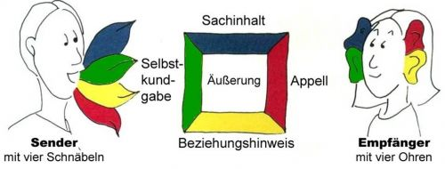
Der Klassiker ist „Die Ampel ist grün“. Der GAU (Größter anzunehmender Unfall“) entsteht dann, wenn ein Mann den Satz auf der Sach-Ebene sagt, die Frau ihn aber mit dem Beziehungs-Ohr hört. Die folgende KATASTROPHE ist unausweichlich!.
Spiel einfach mal durch, wie selten es ist, dass beide Personen sich auf einer Ebene treffen
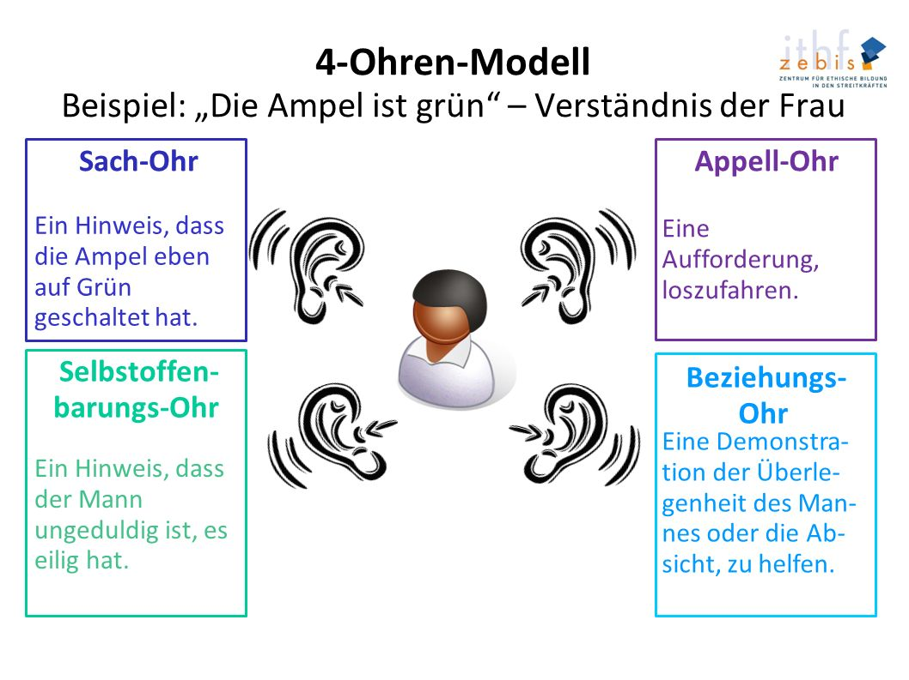.
Fun-Fact am Rande: In einem Gespräch ändern sich die Sprachebenen ständig. Das ist das, was die Bibel mit „Babylonischem Sprachgewirr“ ausdrückt. Alle reden, aber keiner versteht keinen.

Wenn dann noch aus politischem Kalkül rhetorisch Scheinargumente in die Diskussion eingeführt werden, dann ist alles zu spät.

Das ist dann die Garantie für ABSOLUTEN STILLSTAND bei MAXIMALER VERLETZUNG aller Beteiligten.

Weitere Informationen darüber, wie solche populistischen/politischen Tricksereien ablaufen findest Du auf BISS2030.de in der POLITIK-FIBEL.

Interessante Themen sind dort:
- Wie entsteht politischer Stillstand?
- Asymetrische Demobilisierung
- Kommunikation
- Kognitive Dissonanz
- Kritische Erfolgsfaktoren
- Schein-Argumente und Taschenspielertricks
- Sitzungs-Management
- Dunning-Kruger-Effekt
- Peter-Prinzip
- Pareto-Prinzip
- Vom Wissen zum Handeln
- Und vieles mehr.

Das alles hört sich so verdammt akademisch und kompliziert an.

Pustekuchen.

Hinter allen Themen stehen ganz einfach zu verstehende Vorgänge, die von jedermann in kürzester Zeit verstanden werden können.

Man muss halt nur mal etwas neugierig sein und den Mut und den Willen aufbringen, sich mal mit neuen Dingen Gedanken und Denkweisen zu beschäftigen.

Man muss nur bereit sein, alte (Vor-)Urteile zu überprüfen und ggf. zu korrigieren oder gar komplett über Bord zu werfen.

Man wird über sich selbst überrascht sein, was man selbst schon immer alles gewusst hat, aber nicht die richtigen Worte zur Erklärung gefunden hat.

Urplötzlich erscheinen Dinge, die man in der Vergangenheit wie selbstverständlich akzeptiert hat, in einem ganz anderen Licht.

Das ist dann der Moment, in dem man anfängt, ,
WIRKLICH SELBST ZU DENKEN.

E – Status der Analyse bzw. des Antrages
(Wo steht das Projekt? Läuft alles rund? Gibt es Verzögerungen? Wenn ‚‘ja‘ warum? Usw.)
IDEE
- es sind noch viele Aspekte nicht betrachtet und es hat sich noch kein Team gebildet.
- Die Realisierungswahrscheinlichkeit liegt bei < 10%

KONZEPT =
- Es besteht ein Team, das daran arbeitet, die offenen Fragen zu beantworten.
- Die Realisierungswahrscheinlichkeit liegt bei 10 – 50%

PROJEKT
- Die Projektbeschreibung ist so weit fortgeschritten, dass der Antrag einem/r Kümmerer*in zur weiteren Bearbeitung übergeben werden kann.
- Das Konzept hat Zukunftspotenzial
- Die Realisierungswahrscheinlichkeit liegt bei 50-100%
- Der/die Kümmerer*in stellt die Analyse der Fraktion vor.
- Die Fraktion stellt einen Antrag in der Gemeindevertretung.
- Die Gemeindevertretung entscheidet.

Bei Ablehnung kann die Analyse frühestens nach einem Jahr wieder vorgelegt werden.

Bei positiver Beschlussfassung wird monatlich über den Fortschritt des Projektes berichtet.

F – Wichtigkeit des Projektes
(WIE ist die Priorität nach der "Eisenhower Matrix?
WICHTIG+DRINGEND oder WICHTIG+NICHT DRINGEND hoch)
WENIGER WICHTIG ABER DRINGEND (mittel) oder WENIGER WICHTIG und WENIGER DRINGEND/niedrig)
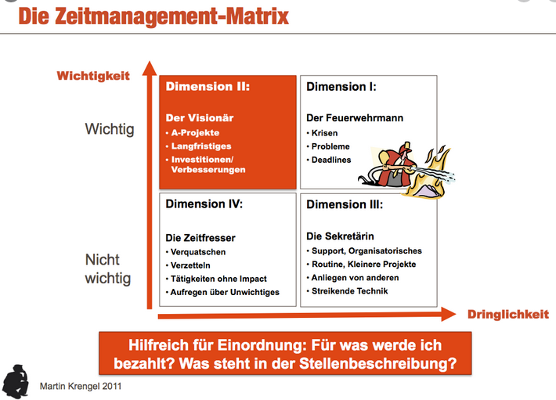

Die Zuordnung des Projektes in eine der 4 Kategorien hat eine direkte Auswirkung auf den weiteren Projektverlauf.

Wenn ein Projekt über Monate oder gar Jahre nicht vom Fleck kommt, dann ist das ein deutliches Zeichen für schlechtes Projektmanagement. Was immer in der Organisation auch als „wichtig“ bezeichnet werden mag, ein „Dümpel-Projekt“ ist es jedenfalls nicht.)

Die beiden Diagramme zeigen recht deutlich, wie die Einordnung von Themen eine direkte Auswirkung auf das Zeit-Management hat.

Leider neigt Politik dazu, sich schwerpunktmäßig in der „DIMENSION IV“ aufzuhalten.

Da kann man sich so schön emotional streiten, große Reden schwingen und so richtig wichtig fühlen.
Dass dann Langzeit-Probleme zum Teil über 10 Jahre ohne Ergebnis vor sich hindümpeln und trotzdem 100-tausende € kosten, wird billigend in Kauf genommen.

Ziel muss es sein „DIMENSION IV“-Projekte zu identifizieren und zu ÄCHTEN.

WICHTIG ist an dieser Stelle die Unterscheidung von VISION und UTOPIE
Vision: Die (Unternehmens) - Vision stellt das übergeordnete und langfristige Ziel einer Organisation dar. Sie gibt die Richtung vor, in das sich das Unternehmen in Zukunft entwickeln soll und steckt den Rahmen für die untergeordneten Teilziele des Unternehmens ab. – Fazit: Etwas ganz Konkretes, das direkt das Leben beeinflusst. Z.B. dieser Projektansatz.
Utopie: Eine Utopie ist der Entwurf einer möglichen, zukünftigen, meist aber fiktiven Lebensform oder Gesellschaftsordnung, die nicht an zeitgenössische historisch-kulturelle Rahmenbedingungen gebunden ist.
Fazit: ein „Luft-Schloss“ oder „Wolken Kuckucksheim“

G – Verantwortlichkeiten und Team
(Wer sorgt dafür, dass das Projekt nicht ins Dümpeln gerät?)
Aufgabenbereich | Name
Projektleitung | Gesamtverantwortung für das Projekt
Technische Projektleitung | Technische Leitung
Controlling | Finanzierung und rechtliche Fragen
Politische Verantwortung | ZuMIT, BL, SPD, Partei
Verwaltungsverantwortung | <Ansprechpartner*in auf der Gemeindeverwaltung bzw. auf dem Bauhof>
Kommunikation | <Presse- und Öffentlichkeitsarbeit>
Spezialbereiche | <Je nach Projekt unterschiedliche Aufgabenbereiche>
Team | Mitarbeiter*innen im Projekt

Hier kann ein größeres Projekt auch in mehrere Kleinprojekten mit entsprechenden Verantwortlichkeiten beschrieben werden.

Das Projekt ist dann vergleichbar mit einem „Verein“, in dem es ja auch verschiedene Zuständigkeitsbereiche gibt.

ANLAGE 2: HINTERGRUNDWISSEN: RECHTLICHE GRUNDLAGEN
- Die rechtlichen Grundlagen der Gesetze, insbesondere der „Hessischen Gemeindeordnung“, HGO, geben lediglich vor WAS gemacht werden soll.
- WIE diese Gesetzte umzusetzen und deren Einhaltung zu kontrollieren sind, bestimmt jede Gemeinde für sich selbst auf Basis von Satzungen und Beschlüssen. Hier liegt die Ursache dafür, dass mache Gemeinden zielgerichtet an zukunftsorientierten Projekten arbeiten, während andere Gemeinden in althergebrachten Traditionen erstarrt sind und in sinnentleerten Ritualen nach starren Ritualen immer wieder mit denselben
(Schein-)Argumenten Diskussionen in die Länge ziehen oder gar verhindern.
Prof Gunter Dueck hat das in seinem Buch „Heute schon einen Prozess optimiert? Das Management frisst seine Mitarbeiter“ (ISBN 978-3-593-51084-2) in einem Bild dargestellt:
„Wenn Küstenbewohner sich jahrelang gegen höhere Wasserstände mit dem Aufschütten von immer höheren DEICHEN geschützt haben, dann wird ihnen dieses Verhalten bei einer Sintflut absolut nicht helfen. Da sollten sie umdenken und lieber SCHIFFE bauen.“
Albert Einstein hat es kürzer und brutaler formuliert:
„Die reinste Form des Wahnsinns ist es, alles beim Alten zu belassen und zu hoffen, dass sich etwas ändert.“ Und
„Auf Veränderungen zu hoffen, ohne selbst etwas dafür zu tun, ist wie am Bahnhof zu stehen und auf ein Schiff zu warten.“
- Das WARUM ergibt sich von selbst. Alle Bürger*innen sollen glücklich und zufrieden nach den Regeln eines RECHTSSTAATES leben.
- Nach den Regeln der GEWALTENTEILUNG funktioniert das am besten, wenn es ein GLEICHGEWICHT zwischen LEGISLATIVE (Gemeindevertretung) und EXEKUTIVE (Gemeindevorstand, Bürgermeister und Verwaltung) gibt. (Siehe „Checks and Balances)

Hier kommt nun also ein AUSZUG aus den Aufgaben, Pflichten und Rechten der gewählten Volksvertreter*innen.

Gemeindevertretung
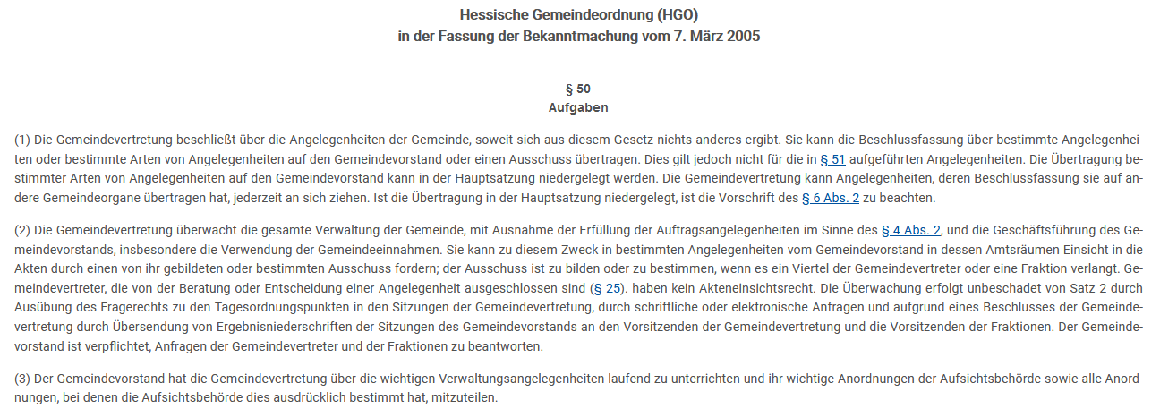

Gemeindevorstand
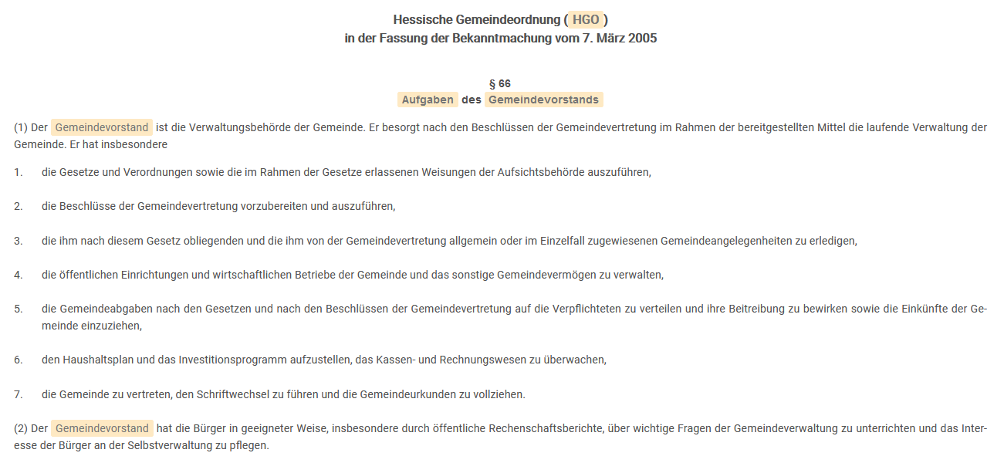

Bürgermeister
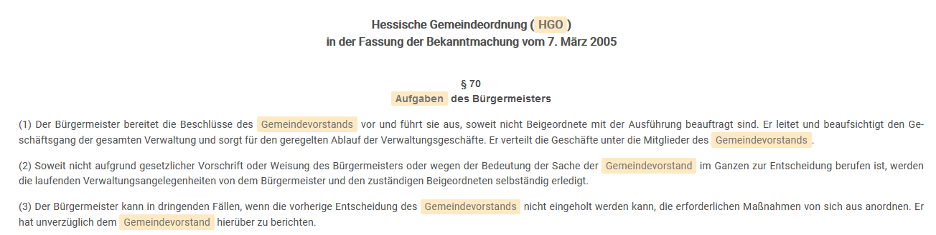

Ortsbeiräte
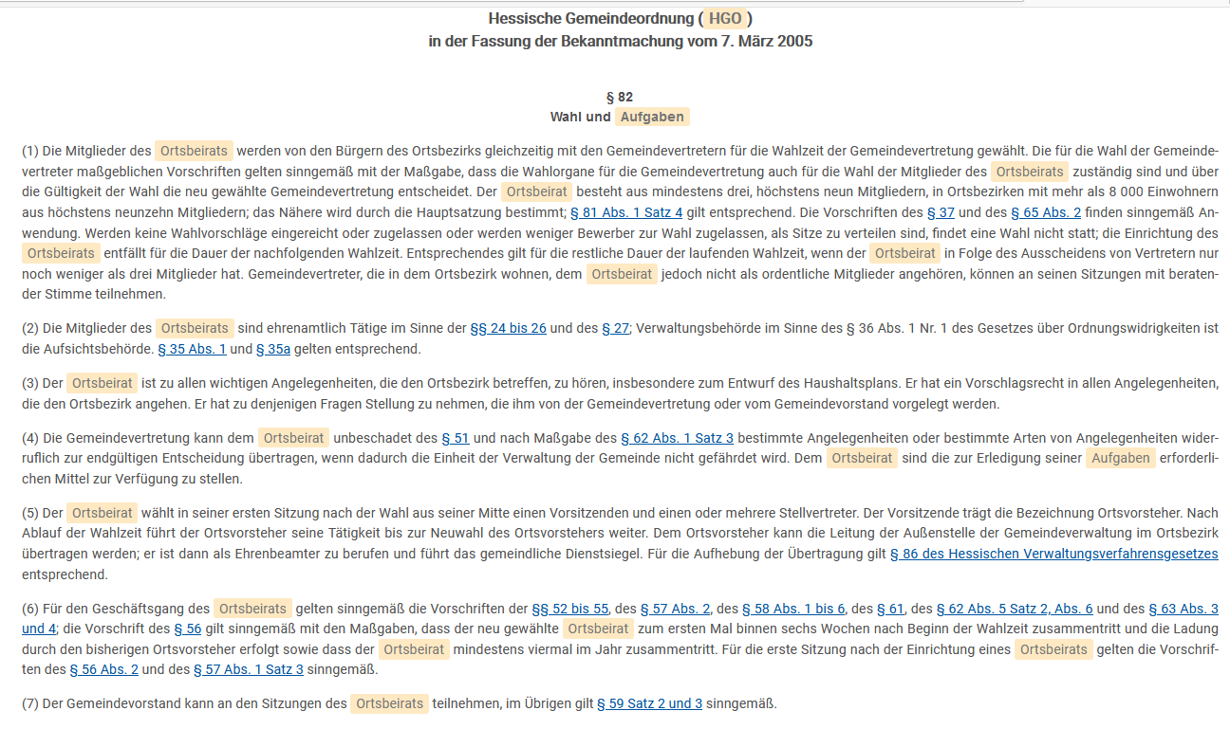

Kommissionen
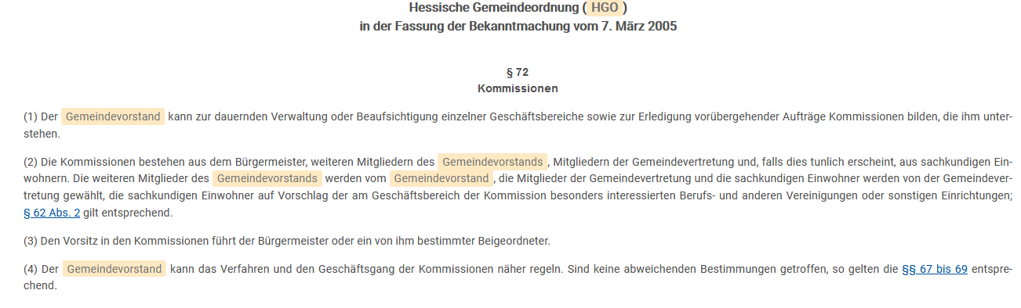

Jugend-Parlament
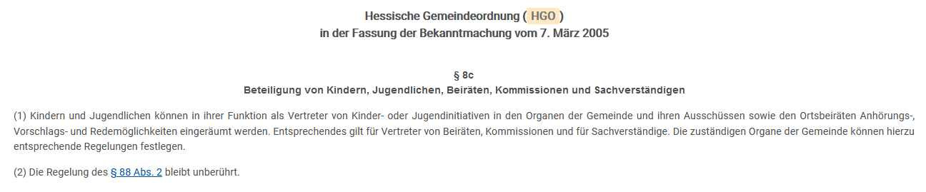

Bürgerversammlung
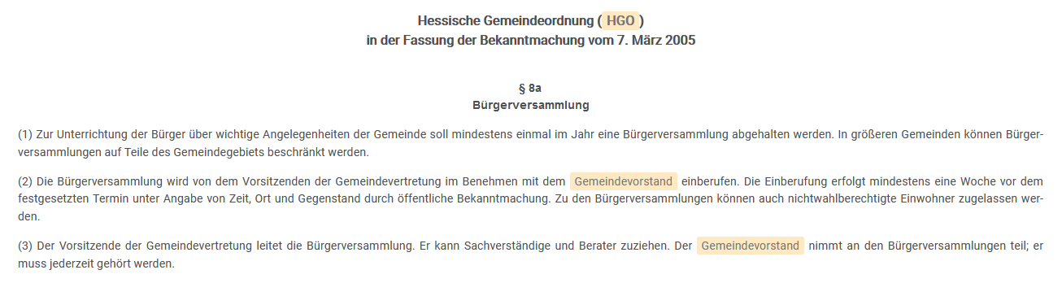

Bürgerentscheid/Bürgerbegehren
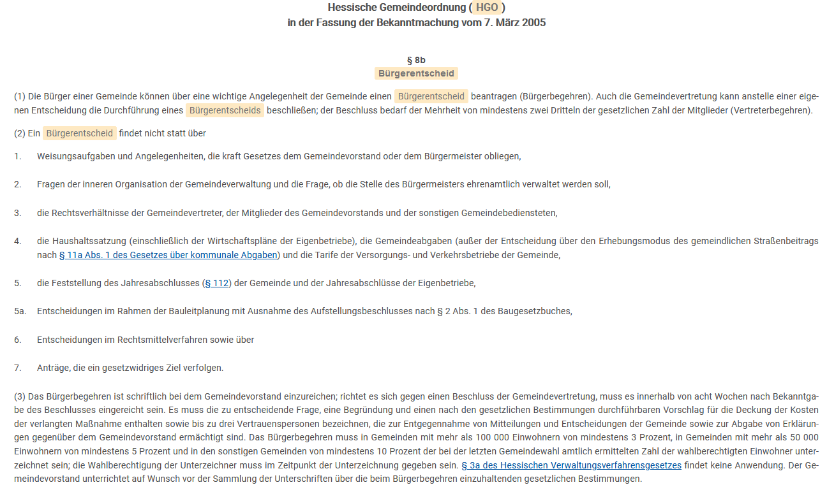
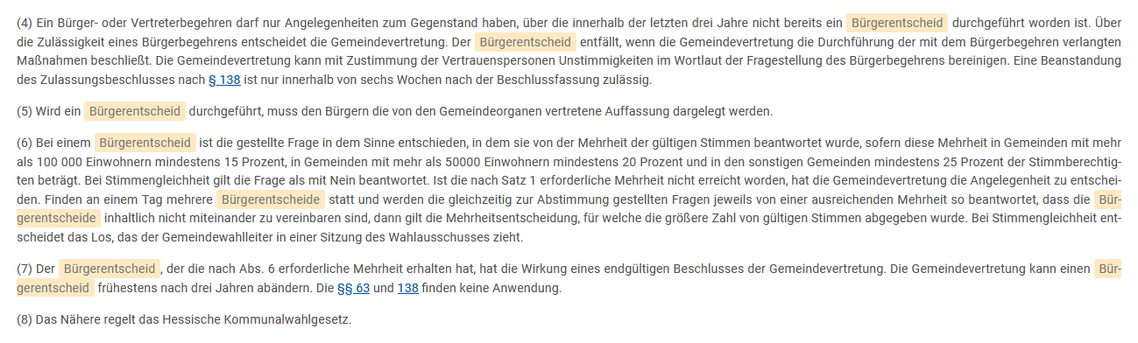

ANLAGE 3: HINTERGRUNDWISSEN: PROJEKT-MANAGEMENT
Nachdem wir mit den RECHTLICHEN GRUNDLAGEN die Frage „WER SOLL/MUSS WAS ERLEDIGEN“ kommen wir nun zu der ungleich schwierigeren Frage nach dem „WIE soll das gemacht werden?“

Das Grundproblem kann man in den „10 Geboten“ sehen. Diese grundlegenden Regeln sind in allen Religionen gleich, jeweils etwas anders formuliert, aber im Inhalt absolut identisch.
Die Einhaltung der Regeln und die abstrusen Begründungen, warum man z.B. tötet, aber dennoch ein streng gläubiger Angehöriger einer Religion ist, verdeutlicht das Dilemma.
Man weiß zwar was ethisch/moralisch „richtig“ ist, findet aber – meist aus Macht-politischen Gründen – fadenscheinige Rechtfertigungen dafür, dass man es trotzdem NICHT macht.

So viel zur Philosophie.
Zurück zur Praxis

Der Bereich PROJEKT-MANAGEMENT befasst sich mit der Frage nach dem
WIE SOLL ETWAS INITTIERT, ENTWICKELT, GEPLANT, BESCHLOSSEN, UMGESEZT, KONTROLLIERT und WEITERENTWICKELT WERDEN?

Dazu gibt es sechs GROSSBEREICHE, die
- Jeder für sich selbst ein „in sich geschlossenes logisches System“ ABER
- die sich gleichzeitig permanent gegenseitig beeinflussen.

Man kann sich das Ganze am besten als ein Getriebe mit hunderten von Wellen und Zahnrädern und mit tausenden von Zähnen an den Zahnrädern vorstellen.
EIN EINZIGER DEFEKTER ZAHN AN EINEM EINZIGEN ZAHNRAD AN EINER EINZIGEN WELLE
MACHT AUS DEM BESTEN GETRIEBE NUR NOCH SCHROTT.

Das ist übrigens auch der Grund dafür, dass Projekte, die nach „gesundem Menschenverstand“ schnell und reibungslos durchgeführt werden KÖNNTEN, jahrelang vor sich hindümpeln.
Die Vermutung: Jemand muss ein Interesse daran haben, dass sich das Projekt nicht entwickeln kann, kann aber nicht mit seinen wahren Absichten argumentieren. Also werden immense Anstrengungen unternommen, „Scheindiskussionen“ mit immer neuen „Scheinargumenten“ zu führen. Wenn man damit das ungeliebte Projekt auch nicht aus der Welt schaffen kann, so kann man es doch immerhin auf „die lange Bank“ schieben. Irgendwann hängt es allen zu Hals heraus und man einigt sich, das Projekt permanent hintan zu stellen.

Es lohnt sich also, einmal einen Blick darauf zu werfen, nach welchen Kriterien ein Projekt arbeitet und wie man durch die Analyse eines „Dümpel-Projekts“ Schwachstellen erkennen und beseitigen kann.

Man muss nur SECHS unterschiedliche DIMENSIONEN/GROSSBEREICHE jede für sich und dann in der KOMBINANTION miteinander untersuchen.

Hört sich kompliziert an, ist aber eigentlich KINDERLEICHT. (Wenn man weiß, wie es geht.

Machen wir einen SCHNELLDURCHLAUF durch die 6 DIMENSIONEN eines Projektes.

Die 6 DIMENSIONEN EINES PROJEKTES

DIMENSION 1: Der AUFTRAG
Man könnte auch sagen: Verabredung, Verpflichtung, Verbindlichkeit, Tätigkeit, Aktion,…
Wer oder Was hat die Initiative für ein Projekt ergriffen?
Bei VORGABEN von EU, BUND, LAND, RP und Kreis ist die Lage sehr klar. Das sind in der Regel PFLICHTAUFGABEN, die ohne WENN und ABER ZEITNAH erledigt werden müssen.
Anders sieht es bei FREIWILLIGEN AUFGABEN, also dem Bereich, der ein Gemeinwesen LEBENSWERT macht, aus.
Hier hilft eine Unterscheidung in FAKTENCHECK - IDEE- KONZEPT – PROJEKT – PFLICHTAUFGABE weiter.

DIMENSION 2: Die GESCHÄFTLICHE ANGELEGENHEIT
Man könnte auch sagen: Geschäftsinteresse, Angelegenheit, Sache, Betrieb, Aufgabe, Fach, Pflicht, Unternehmen, …
In dieser Dimension werden die Beweggründe zur Durchführung des Projektes und der allgemeine Nutzen für die Gesellschaft bestimmt, bzw. es wird analysiert, welche Folgen es hat, wenn des Projekt NICHT durchgeführt wird.

DIMENSION 3: ARCHITEKTUR
Man könnte auch sagen: Baukunst, Bauweise, Aufbau, Statik/Dynamik, Planung, …
Bei der Architektur geht es darum, die wirtschaftliche und Personal-politische Grundlage für ein Projekt zu legen. Zur Verfügung stehende Geldmittel müssen in Verbindung mit interessierten und aktiven Personen im Projekt optimal verteilt werden.
Ohne eine rational nachvollziehbare Architektur wird jedes Projekt zum „Luftschloss“.

DIMENESION 4: ORGANISATION
Man könnte auch sagen: Aufbau, Einrichtung, Gestaltung, Gliederung, Ordnung, …
Die Grundorganisation für jedes Projekt ist bereits durch die geltenden Gesetze und Vorschriften vorgegeben. Hier gilt es, Verantwortungsbereiche, Zuständigkeiten, Kontroll-Instanzen und ganz allgemein gesagt, ABLÄUFE in der TAGESARBEIT festzulegen.
In der Regel wird dazu ein/e PROJEKTLEITER*in gewählt/bestimmt, die diese Aufgabe übernimmt.
Jedes Projekt ist anders. Es gibt keinen „Stein des Weisen“, keinen Königsweg, der einen Projekterfolg garantiert.
Es gibt lediglich Indizien und Beweise für die Feststellung, dass ein Projekt aufgrund der gegebenen Rahmenbedingungen SCHEITERN MUSS.
Dieses Dokument „Projekt-Beschreibung“ versucht, einen 14-tägigen Projekt-Management-Kurs auf wenigen DIN A4-Seiten zusammen zu fassen.

DIMENSION 5: ANWENDUNG
Man könnte auch sagen: Gebrauch, Antrag, Einsatz, Anwendungsmöglichkeit, Nutzung, Einsatzbereich, …
In dieser Dimension geht es darum, ein Projekt so anzulegen, dass es im Alltag ohne viel
Aufwand und zum allgemeinen SICHTBAREN VORTEIL der Gemeinschaft umgesetzt werden kann.
Das klassische Beispiel für eine gelungene Anwendung ist WIKIPEDIA, eine Enzyklopädie, ein Nachschlagwerk, bei dem jede Person schnell Erklärungen zu x-beliebigen Schlagworten finden kann. Auch z.B. die „MITFAHRBÄNKE“ sind ein Beispiel für eine gelungene Anwendung. Erkannten Schwachstellen im ÖPNV wurden mit geringen Mitteln entgegengewirkt und die Mobilität in der Gemeinde wurde erhöht.

DIMENSION 6: BETRIEB
Man könnte auch sagen: Arbeitsprozess, Einsatz, Arbeitsablauf, Arbeitsweise, täglicher Betrieb im Einsatz….
Die bisherigen 5 Dimensionen waren „einmalige, zeitlich begrenzte“ Aktionen zur Realisierung eines Projektes. Beim BETRIEB geht es darum, langfristig und unabhängig von aktuell handelnden Personen und Geldmitteln einen LANGFRISTIGEN BETRIEB abzusichern.
Ein drastischer Vergleich: Ein „One-Night-Stand“ ist eine Sache, eine langjährige Ehe/Lebenspartnerschaft ist eine ganz andere Sache.

FAZIT:
Projekte dürfen nicht nur aus den tagesaktuellen Aspekten eines „Strohfeuers“ betrachtet werden, sondern man ist gut beraten, jedes Projekt/jeden Themenbereich/jede Fragestellung MINDESTENS unter den o.g. SECHS DIMENSIONEN zu betrachten.

JEDE EINZELNE DIMENSION ODER EINE KOMBINATION MEHRERER DIMENSIONEN KANN ZU EINEM „KO-KRITERIUM“ FÜR DAS PROJEKT WERDEN.

Selbst auf die Gefahr hin, dass ein solches KO-KRITERIUM aus der MOMENTANEN SICHT gar nicht gern gesehen wird, muss man sich dennoch mit dem Problem befassen.

Zwei Beispiele für sehr gute INHALTLICHE Ansätze, die in der Praxis gescheitert sind:

1 – Der ABENTEUERSPIELPLATZ, der in den 70er Jahren am Ortseingang in den Solz-Wiesen angelegt wurde. 5 kurzfristige der 6 Dimensionen wurden professionell abgearbeitet. Jedoch die Langzeitdimension, der BETRIEB wurde nicht ausreichend beachtet. Das Projekt ist nach wenigen Jahren gescheitert und der Abenteuerspielplatzwurde wieder abgebaut.
Die damalige Entwicklung sollte bei den aktuellen Überlegungen zum „BIKE-PARK“/“JUGENDTREFF“ unbedingt beachtet werden.
2 – Das „KINDER- UND JUGENDPARLAMENT“, das 2017 mit viel Wahl-Getöse gewählt wurde, aber in der Realität wenig bewirkt hat, da sich niemand AKTIV mit den Jugendlichen beschäftigt hat.
Die Idee sollte unbedingt neu aufgegriffen werden und das JUGENDPARLAMENT sollte ASAP neu gewählt und dann aber auch AKTIV BETREUT werden.
Die POLITIK – FIBEL in BISS2030.de ist bereits ein erster Ansatz zu einer Unterstützung der Jung-Politiker*innen

